Муниципальное общеобразовательное учреждение
«Новосадовская средняя общеобразовательная школа
Белгородского района Белгородской области»

ВОЗМОЖНОСТИ РАЗВИТИЯ ФУНКЦИОНАЛЬНОЙ ГРАМОТНОСТИ НА УРОКАХ АНГЛИЙСКОГО ЯЗЫКА

подготовила:
учитель иностранных языков
Краснокутская Наталья Николаевна

п. Новосадовый
2024

Глобальный процесс модернизации системы образования в России, неизбежно приводит к созданию новых приоритетов. На первый план выходят проблемы образования и культуры, в процессе решения которых достигается единая цель: формирование гражданских качеств личности нравственно воспитанного гражданина, умеющего самостоятельно принимать ответственные решения в ситуации выбора, обладающего развитым чувством ответственности за судьбу страны.
Неудивительно, что проблемы функциональной грамотности становятся особенно актуальными в наше время и выходят на уровень проблем, от которых зависит благополучие нации.
ФГОС третьего поколения определяет функциональную грамотность как способность решать учебные задачи и жизненные ситуации на основе сформированных предметных, метапредметных и универсальных способов деятельности. Иными словами, обучающиеся должны понимать значимость изучаемых предметов, которые помогают им овладеть основами дальнейшего успешного образования и ориентироваться в мире профессий.
Согласно стандартам ФГОС, основной целью обучения иностранным языкам является формирование коммуникативной компетенции. что означает овладение иностранным языком как средством межличностного и межкультурного общения, а также использование его учащимися для продолжения образования в системе среднего и высшего профессионального образования. Таким образом, функциональная грамотность является неотъемлемой частью обучения иностранному языку так как направлена на развитие навыков эффективного использования языка в реальных коммуникативных ситуациях.
Современные законы профессиональной жизни диктуют необходимость функционального владения иностранным языком во всех сферах деятельности человека, будь то медицина, информационные технологии или сельское хозяйство.
Как известно, в структуре функциональной грамотности выделяются читательская, математическая и естественно-научная составляющие как универсальный компонент формирования основ социальной и профессиональной адаптации личности, а также глобальные компетенции, финансовая грамотность школьников, их креативное мышление.
На уроках иностранного языка, универсального по своему содержанию, мы можем формировать каждую из этих составляющих. Современные УМК предоставляют нам такую возможность через многочисленные тексты, упражнения, задания творческого характера.
Так, значительное количество заданий УМК «Spotlight» нацелено на формирование системы естественно-научных знаний, на развитие умений применять знания о методах научного познания. и понимать важность практического применения этих знаний. Работая над представленной иноязычной информацией, школьники изучают физические процессы и свойства тел, выявляют причинно-следственные связи, устанавливают взаимосвязь живых организмов в природных сообществах.
Вот примеры таких заданий:
- Student’s Book 5, Module 5 D, ex 1. Какое животное изображено на рисунке? Где оно обитает? Что оно ест и пьёт? Прослушайте, прочитайте, проверьте свои догадки.
- Student’s Book 9, Module 8 - Going Green, ex 5. Почему для нас важно защитить Антарктиду? Как мы можем это сделать? За три минуты напишите нескольких предложений по теме. Прочитайте их классу
- .Student’s Book 10, Module 7- Going Green, ex 3b. Приведите две причины, по которым нам нужно перерабатывать бумагу.
Формируя математическую и финансовую грамотность, мы учим школьников применять математические понятия, аргументировать факты и действия. Выполняя задания по английскому языку, обучающиеся извлекают и интерпретируют информацию, представленную в таблицах и на диаграммах, применяют несложные формулы в простейших ситуациях повседневной жизни, используют графики реальных процессов для построения речевых сообщений, оперируют понятиями количества и величины, знакомясь на иностранном языке с такими явлениями, как расстояние, температура, деньги, время, вес и т. п.
Например:
- Student’s book 5 Module 6 A, ex. 2 b. Work in pairs. Use the table and the clocks to ask each other the time. ( Работайте в парах. Используйте таблицу и часы, чтобы спросить друг у друга, который час).
- Student’s Book 6 Module 4 B, ex.2. Read the pie chart. What do American teenagers like watching on TV? (Ознакомьтесь с круговой диаграммой. Что любят смотреть по телевизору американские подростки?)
- Student’s book 9 Module 4 D, ex. 6. Ознакомьтесь со статистикой. Для каких целей вы и другие члены вашей семьи пользуетесь Интернетом? Используете ли вы его для чего-нибудь еще?
- Student’s Book 10 Module Going Green, ex 1. Посмотрите на круговую диаграмму. Из чего состоит ваш мусор? Что из этого вы перерабатываете?
Безусловно, такому базовому направлению работы над функциональной грамотностью, как формирование читательской грамотности на уроках английского языка, уделяется особое внимание.
Международные исследования, в частности, PISA (Programme for International Student Assessment), определяют читательскую грамотность с точки зрения ее роли в жизни человека, следующим образом: «Читательская грамотность – это способность человека понимать и использовать письменные тексты, размышлять о них и заниматься чтением для того, чтобы достигать своих целей, расширять свои знания и возможности, участвовать в социальной жизни».
В контексте формирования читательской грамотности всё содержание УМК «Spotlight» нацелено на развитие умений:
а) ориентироваться в содержании текста (умение извлекать из представленного материала явную и скрытую информацию и выводить из неё простые умозаключения: определять главную тему, общую цель текста; интерпретировать литературные произведения, определять и находить источники информации);
б) интерпретировать и преобразовывать текст (умение толковать и изменять текст, используя новые формы представления информации: формулы, графики, диаграммы, таблицы; соотносить различные источники - справочники, интернет-ресурсы, словари - и связывать элементы информации текста сравнивать и противопоставлять заключённую в тексте информацию разного характера);
в) оценивать информацию (умение формулировать идею, смысл текста, оценивать утверждения, сделанные в тексте, опираясь на собственные фоновые знания; приводить факты в обнаруживать в тексте аргументы, осмыслить и оценить форму текста).
Вот несколько примеров того, как ресурсы УМК позволяют успешно развивать читательскую грамотность.
- Упражнения, нацеленные на развитие умений определить основную мысль, понять взаимоотношения между частями текста:
- Student’s Book 7 Module 3 (С) ex 5. Используйте заголовки, чтобы дополнить план абзаца в своих тетрадях
- Student’s Book 8 Module 6 (Culture Corner) ex 3. Найдите главную идею в каждом абзаце. Разбив абзац на пары, придумайте подходящие заголовки для каждого абзаца. Сравните с другой парой.
Примеры упражнений, развивающих умение устанавливать причинно-следственные связи:
- Student’s Book 5 Module 9 (C) ex 3. Как Саманта рекомендует этот фильм? Какие два предложения ниже она могла бы использовать вместо этого?
- Student’s Book 6 Module 4 (C) ex 3. Найдите в тексте слова, которые показывают порядок событий.
- Student’s Book 9 Module 5 (Literature) ex 3. Прочтите выдержку и ответьте на вопросы 1) Почему Шейлок хвалит адвоката? 2) Почему Бассанио хвалит адвоката? 3) Почему Шейлок передумал и попросил денег?
Оценивать информацию в контексте осмысления формы текста (сплошной или несплошной), аргументировать свою точку зрения, опираясь на приобретённые знания и сведения, выходящие за рамки текста, помогают упражнения следующего типа:
- Student’s Book 8 Module 7 (ICT) ex 2. Look at the diagram in the text. What is a computer network? Read the first sentence in the text and check.
- Student’s Book 9 Module 5 (A) ex 10. What would life be like without art? How can art benefit a society? Spend five minutes writing a few sentences on the topic. Read your sentences to your friend. Discuss your opinions.
Словом, диапазон заданий достаточно широк. Мы стараемся не пренебрегать ими, использовать в полной мере и подходить творчески, создавая и свои дополнительные методические средства. При этом мы всегда учитываем требования к текстам, направленным на формирование навыков функциональной читательской грамотности.
Текст должен заинтересовать школьника, быть проблемным т.е., содержать интригу, неизвестную информацию. При этом, уровень трудности и объем текста должны соответствовать возрастным особенностям учащихся, его не следует перегружать терминами и числами. Содержание текста должно опираться на жизненный опыт ребенка.
Вот примеры работы со сплошным текстом. Приём «Поиск ошибок» достаточно популярен у школьников. Это могут быть как фактические ошибки, так и ошибки в написании слов, в построении предложений, в грамматических конструкциях.
Пример: Найдите в тексте все фактические ошибки и напишите свой вариант текста.
MY PETS
I have two pets. They are a frog and a hamster.
Look at my frog! Its name is Hip. It is white and black. Its eyes are big and ears are long. It can fly. It is very funny. Hip likes nuts.
And that is my hamster. Its name is Joy. It’s green. Its eyes are very clever. Its tail is very long. Its feet are long too. It likes milk and meat. Joy likes to fly and jump.
I like to play with my pets.
Пример «Восполнение информации»
Прочитайте текст и заполните пропуски 1–6 словами, напечатанными в списке под цифрами 1–8. Два слова в списке 1–8 лишние.
The Tower of London
The Tower of London is an 1. ____ fortress in the heart of the city and one of the main 2._____ of Great Britain. During its 1000-year history, the castle has managed to be the mint, a creepy prison, and a zoo. The fortress is located on the north bank of the Thames, in the 3.______ center of the city. The most convenient way to get here is by metro.
It was in the Tower that the key events of the history of England were taking place. You will learn about the famous War of the Roses, unimaginable intrigues and terrible executions. You will immerse yourself in the atmosphere of the Tudor dynasty and hear authentic stories about the 4._______ for influence and power
The towers of the fortress house an 5.______ collection of armor of the English kings, there is also a Diamond Fund, which houses the British Royal regalia and other treasures of the British crown.
There are a lot of stories and legends 6. _____with the Tower. But the most important of them is with the crows that have been living here since ancient times. Legend has it that the kingdom will fall if the crows leave…
1. associated 2. important 3. ancient 4. place 5.symbols 6.struggle 7.invaluable 8.historical
Пример работы с несплошным текстом. 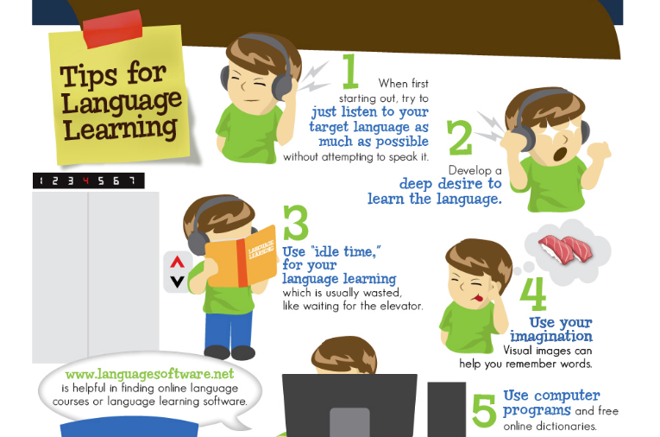
1. Where can we find this poster?
- in the UK Travel Guide
- on the website for beginners to learn English
- in an scientifical journal
2.What is the main aim of this poster?
- to give teenagers some advice on how to improve their English
- to provide the readers with information about useful English language websites
- to inform the readers about the best travel routes in the UK
3. Read the sentences and write T (true), F (false), NS (not stated):
1.To improve the language skills you should listen only folk music.
2.You shouldn’t use free on-line dictionaries.
3.You should train your imagination.
4.You should communicate with pen friends from English-speaking countries.
5. To learn the language you have to create comfortable conditions only for this.
6. You should purchase a computer from any English-speaking country.
7.You have to use every spare minute to improve your language skills.
8. You should use computer programs to expand your vocabulary.
Работа над формированием функциональной грамотности учащихся предоставляет нам возможность сформировать ключевые языковые компетенции и повысить учебную мотивацию школьников.

